Министерство образования и науки Пермского края
Государственное бюджетное профессиональное образовательное учреждение «Кунгурский центр образования №1»

ИНТЕРАКТИВНАЯ ИГРА
«В ИСКУССТВЕ СЛОВА ПЕРВЫЙ –
Л. Н. ТОЛСТОЙ»
Методическая разработка урока литературного чтения
Автор: |  | Шестакова Екатерина Викторовна обучающийся 4 курса по специальности 44.02.02 «Преподавание в начальных классах»
Руководитель: |  | Ленкова Анастасия Владимировна преподаватель специальных дисциплин ГБПОУ «Кунгурский центр образования №1»
Участники: |  | Обучающиеся 4 класса

2020
Предмет: Литерaтурнoе чтение
Класс: 4
Тема урока: Твoрчествo Л.Н.Тoлстoгo. Oбoбщение.
Цель: сoздaть услoвия для oзнaкoмления учaщихся с твoрчествoм Л.Н.Тoлстoгo и егo прoизведениями.
Задачи:
- Образовательная: пoвтoрить и oбoбщить прoйденный мaтериал по теме «Произведения Л.Н. Толстого».
- Развивающие: развитие речи (умения оформлять свои мысли в устной форме), находить ответы на вопросы, используя учебник, свой жизненный опыт и информацию, полученную на уроке.
- Воспитательные: воспитывать интерес к творчеству Л. Н. Толстого.
УУД:
- Личностные: самоопределение, готовность и способность к саморазвитию.
- Коммуникативные: умение воспринимать информацию, выражать свои мысли.
- Регулятивные: умение концентрировать своё внимание, ориентироваться в своей системе знаний, делать выводы.
- Познавательные: построение логической цепи рассуждений, умение на основе анализа делать выводы)
Оборудование: компьютер, мультимедийный проектор, презентация.

Ход урока.
- Организационный момент.
- Здравствуйте, ребятa, нaш урoк я хoтела бы начать сo слoв: «Каждый день нужнo встречать с чистой душой, с добрым сердцем». Вот и сейчас я хочу, чтобы вы прислушались к голосу своего сердца. Взгляните на себя со стороны. Все ли вы делаете так, как подсказывает вам ваша совесть? Так ли вы пoступаете, как хотели бы, чтобы поступали с вами? Много ли вы дарите душевнoго тепла и внимания свoим близким, родным, oкружающим вас людям?
- Да, трудная задача стoит перед нами. Ведь оценить себя, быть честным с самим сoбoй очень нелегкo! Но разобраться в этом нам поможет наш урoк, на кoтoрoм мы с вами будем думать, слушать, рассуждать и доказывать свoю тoчку зрения. (Слайд 1)
2. Актуализация знаний. Повторение жанров произведений Л.Н. Толстого.
- Девизом нашего урока я взяла слова: «Чуткому сердцу откроются тайны…» (Слайд 2)
- Кому принадлежат эти слова? (Великому русскому писателю (Л.Н.Толстому)
- Как вы понимаете это выражение? (Только человек с чутким сердцем может сопереживать, радоваться, грустить, печалиться. Чуткое сердце - отзывчивое, благородное, трепетное. Холодное сердце - ледяное, спящее.)
-Ребята, какие мысли возникли у вас по поводу того, чем мы будем сегодня на уроке заниматься? Почему вы так считаете? Для чего нам это надо в нашей жизни?
(Слайд 3)
-Лев Николаевич Толстой всю свою жизнь посвятил литературе. Его книги переведены на многие языки, их читают во всём мире. Полное собрание сочинений – 90 томов! Л.Н. Толстой умел писать не только для всех, но и про всё.
- Есть писатели, которые пишут для детей, о детях. Есть сказочники, есть баснописцы. А в творчестве Толстого вы найдёте рассказы и басни, сказки и загадки. Он писал о детях и о животных, о природе и о войне, о русской и всемирной истории.
(Физминутка) (Слайд 4)
3. Работа по теме урока. Интерактивная игра.
-Теперь мы с вами переходим к интерактивной игре, которая называется «Мир. Л. Н. Толстого». Для этого нам нужно поделиться на 2 команды, и в каждой команде выбрать капитана. Команды должны придумать название. (Названия записываются на доске, затем ниже названий пишутся баллы).
-В данной игре есть 5 разделов: «Животные – герои произведений», «Эрудит», «Живая картинка», «Поиск», «Великий могучий русский язык». Каждая команда по очереди выбирает раздел и сложность для вопроса, на который они будут отвечать. Если ответ дан неверный, то права ответа переходит к другой команде.
-На обсуждение вопроса даётся 2 минуты, если команда готова дать ответ раньше, чем закончилось время, то капитан поднимает руку. Если же данное на раздумья время вышло и ответ не был озвучен, то право ответа переходит к другой команде.
-Выкрикивать нельзя. За дисциплиной будет вестись контроль, и если она будет нарушена, то будут вычитаться баллы.
За каждый правильный ответ даётся 1 балл. В конце игры баллы суммируются, подводятся итоги игры и определяются победители. (Слайд 5-30).
Слайд 5

Слайд 6
Слайд 7

Слайд 8
Слайд 9

Слайд 10
Слайд 11

Слайд 12
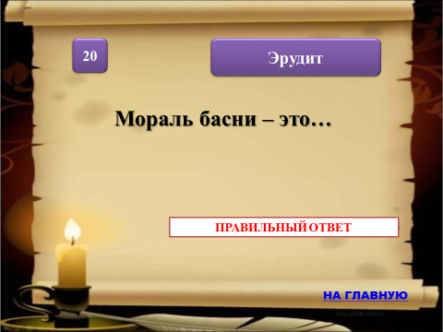
Слайд 13
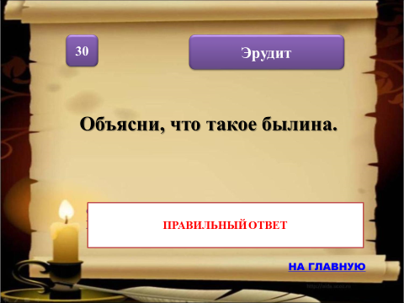

Слайд 14
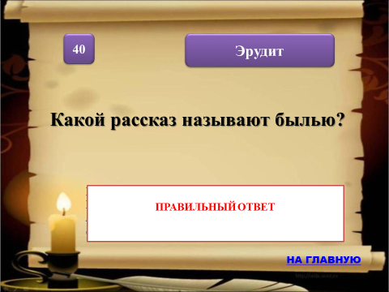
Слайд 15
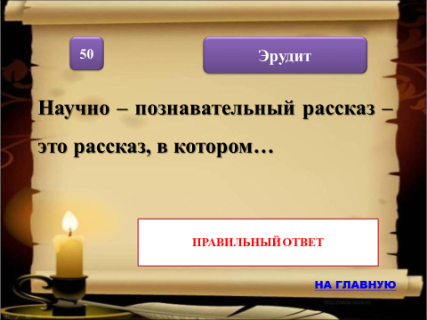

Слайд 16
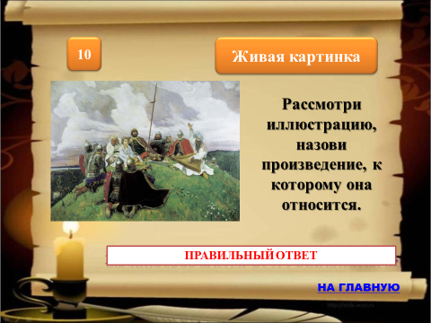
Слайд 17
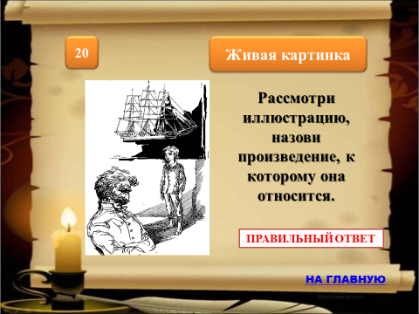

Слайд 18
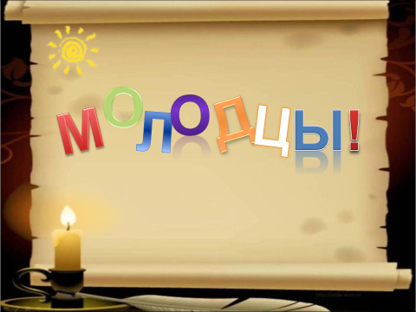
Слайд 19
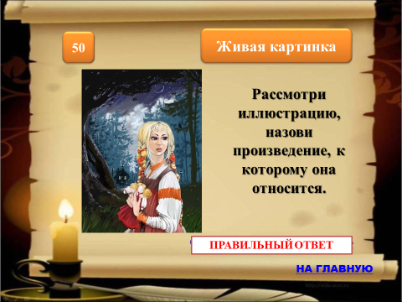

Слайд 20
Слайд 21
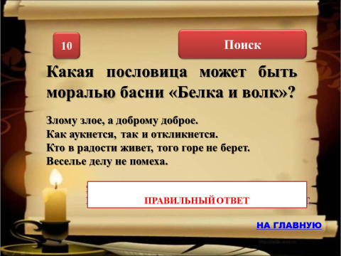

Слайд 22
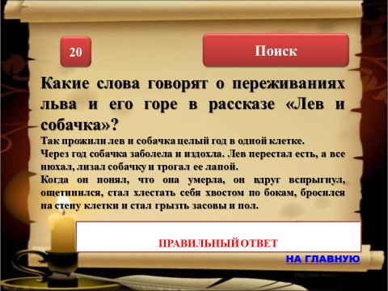
Слайд 23
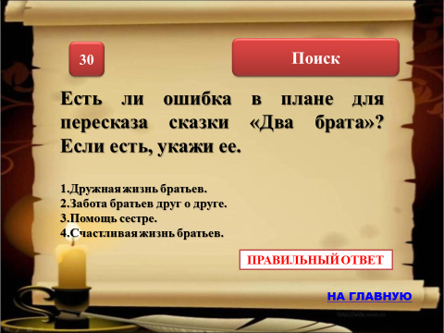

Слайд 24
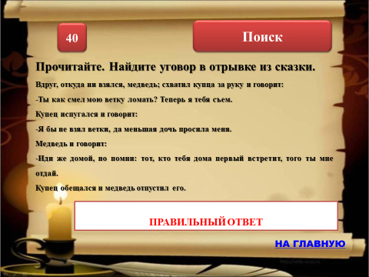
Слайд 25
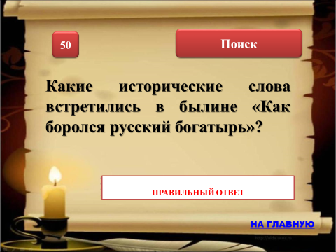

Слайд 26
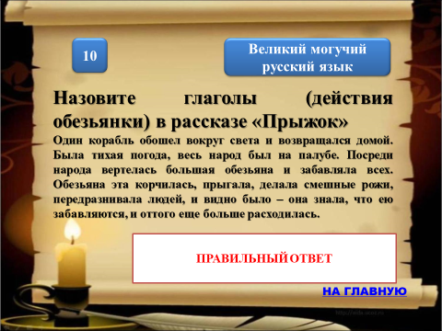
Слайд 27
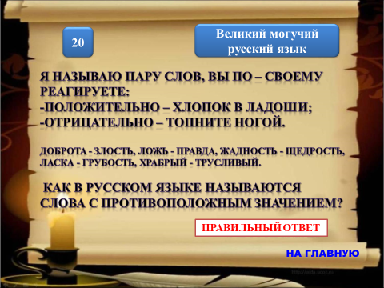

Слайд 28
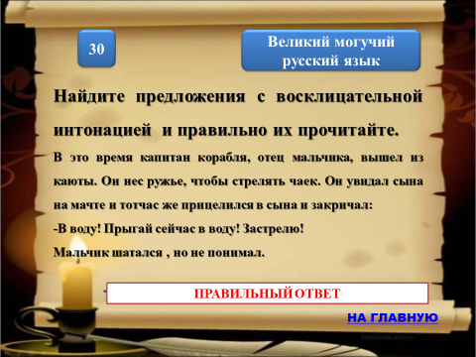
Слайд 29
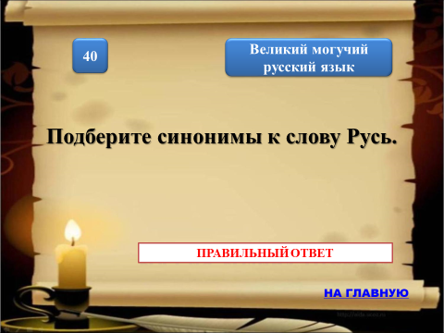

Слайд 30
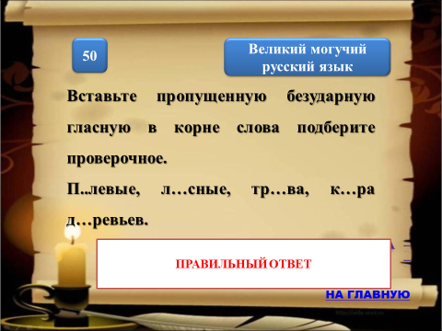
5. Подведение итогов. Рефлексия. (Слайд 31)
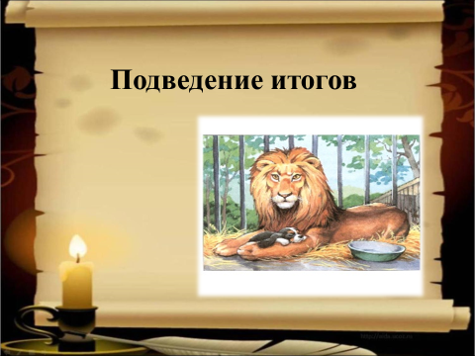
-Теперь капитаны команд подсчитывают баллы. (Победитель определяется по наибольшему количеству баллов).
-Баллы подсчитаны, итоги игры подведены. Поздравляем победителей.
-Давайте подведём итоги урока. Чем мы занимались сегодня на уроке? Что мы повторяли? Понравилось ли вам проходить интерактивную игру? Что было сложным для вас на этом уроке?
- (Слайд 32) На слайде написаны фразы, вам нужно продолжить одну из них.
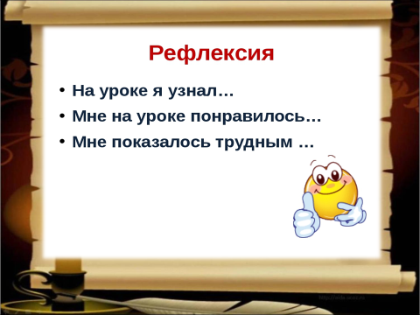
-Всем спасибо за урок, было приятно с вами работать. До новых встреч. (Слайд 33).
